ФГБОУ ВО «Тверской государственный университет»

ФГБУН Главный ботанический сад им. Н.В. Цицина РАН

Русское Ботаническое Общество

ГБУК ТО «Тверская Ордена "Знак Почета" областная универсальная научная библиотека им. А.М. Горького»

|  |  |  |  |
| --- | --- | --- | --- |
|  |  |  |  |

**ЭКОЛОГИЧЕСКИЕ ПОСЛЕДСТВИЯ ВОЙНЫ:   
ПОЛЕМОХОРЫ В ЛАНДШАФТАХ ВОСТОЧНОЙ ЕВРОПЫ**

**Всероссийская научная конференция с международным участием,**

**посвященная 80-летию Победы в Великой Отечественной войне**

г. Тверь, Тверская область, Россия

**20–22 марта 2025 г.**

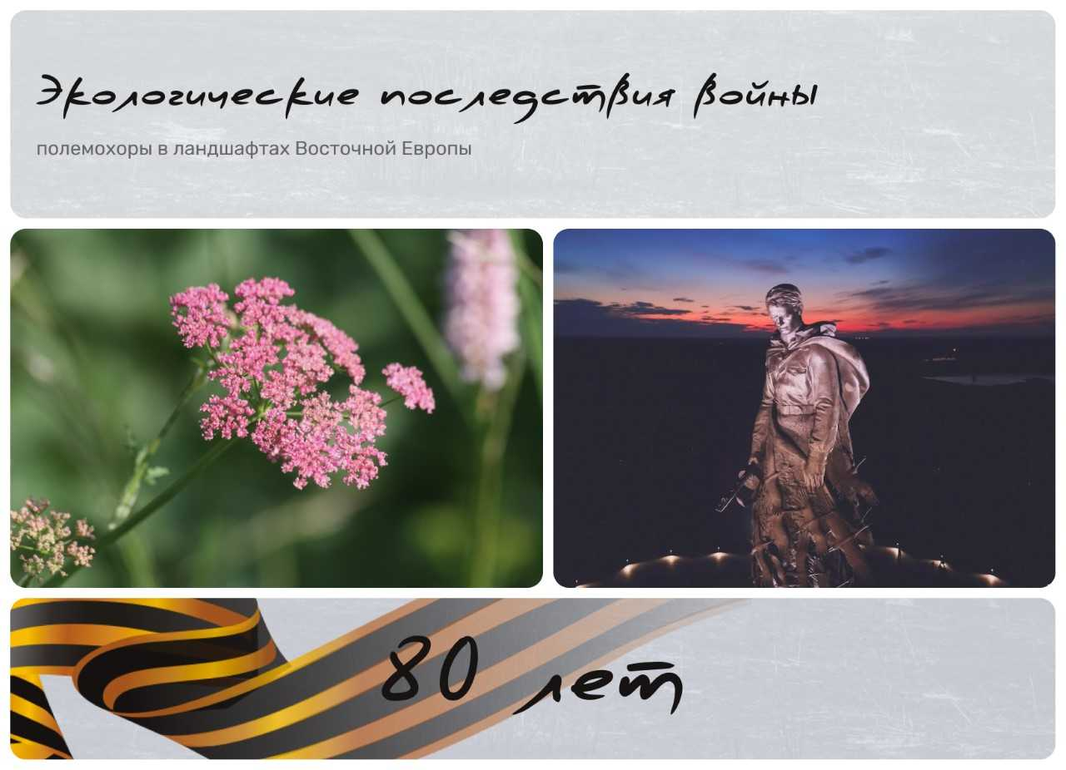

***Третье информационное письмо***

**Глубокоуважаемые коллеги!**

Приглашаем принять участие в работе   
Всероссийской научной конференции с международным участием

«Экологические последствия войны:   
полемохоры в ландшафтах Восточной Европы»,   
которая состоится 20–22 марта 2025 г. в Твери (Тверская область, Россия).

# В рамках конференции будет обсужден широкий круг проблем по следующим направлениям:

# 1. Исторические аспекты экологических последствий мировых войн.

# 2. Полемохоры как модельные объекты инвазионной биологии и экологии.

# 3. Динамика ландшафтов и экосистем в районах боевых действий.

# 4. Материалы об экологических последствиях Великой Отечественной войны в образовании и патриотическом воспитании.

Помимо очного участия, предусмотрены доклады в режиме online.

## ОНЛАЙН УЧАСТИЕ. Онлайн трансляция докладов будет обеспечиваться при помощи программы «**BigBlueButton**». Подробная инструкция по работе с программой и подключению будет проведена для участников с онлайн-докладами заранее.

В дни работы нашей конференции можно будет подключиться по этой ссылке и послушать доклады: [**https://meetings.tversu.ru/rooms/znh-rhc-p5g-woo**](https://meetings.tversu.ru/rooms/znh-rhc-p5g-woo)

**Все заседания будут проводиться в Точке кипения ТвГУ по адресу:  
ул. Советская, д. 58.**

**Схемы расположения здания Точки кипения ТвГУ и проезда к нему от железнодорожного вокзала, а также ближайших точек питания представлены во вложенном файле.**

ПРОГРАММА конференции дана во вложенном файле.

**Продолжительность устного доклада составляет 20 минут, для обзорных докладов– 30 минут.**

Если кто-то из очных участников еще не получил персонального приглашения от оргкомитета пришлите, пожалуйста, письмо с просьбой о его оформлении на адрес конференции [bioconf@tversu.ru](mailto:bioconf@tversu.ru)

**ДО ВСТРЕЧИ В ТВЕРИ 20–22 марта 2025 г!**

С глубоким уважением, Оргкомитет конференции